北郭乡南郭村政务公开简介

- 南郭村南郭村位于北郭乡政府南1公里处。全村3个村民小组，地域总面积5.4平方公里，耕地面积5522.99亩。村民主要收入来源是农业种植收入和劳务收入。现有党员94人，村民代表70人，支委5人，村委9人，交叉任职5人，
2、南郭村政务公开专区设在XX村村民委员会大厅，专区标识清楚，电脑、桌椅等设施设备齐全、制度上墙、专人服务。
3、查阅人员可以在南郭村政务公开服务专区咨询查档及政府信息主动公开、依申请公开相关事项，办理流程等。
4、查阅人员如需打印、复制所需公开信息资料的，免费提供打印和复印服务。
5、本场所开放时间为法定上班时间。
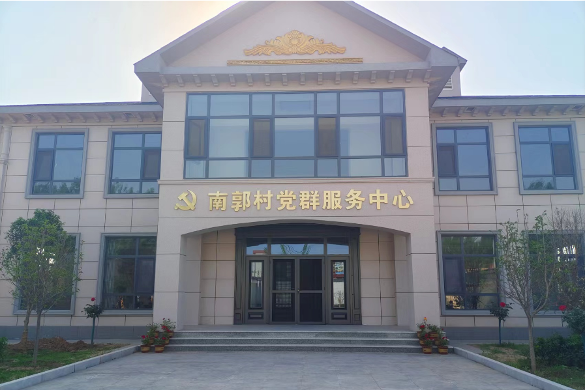

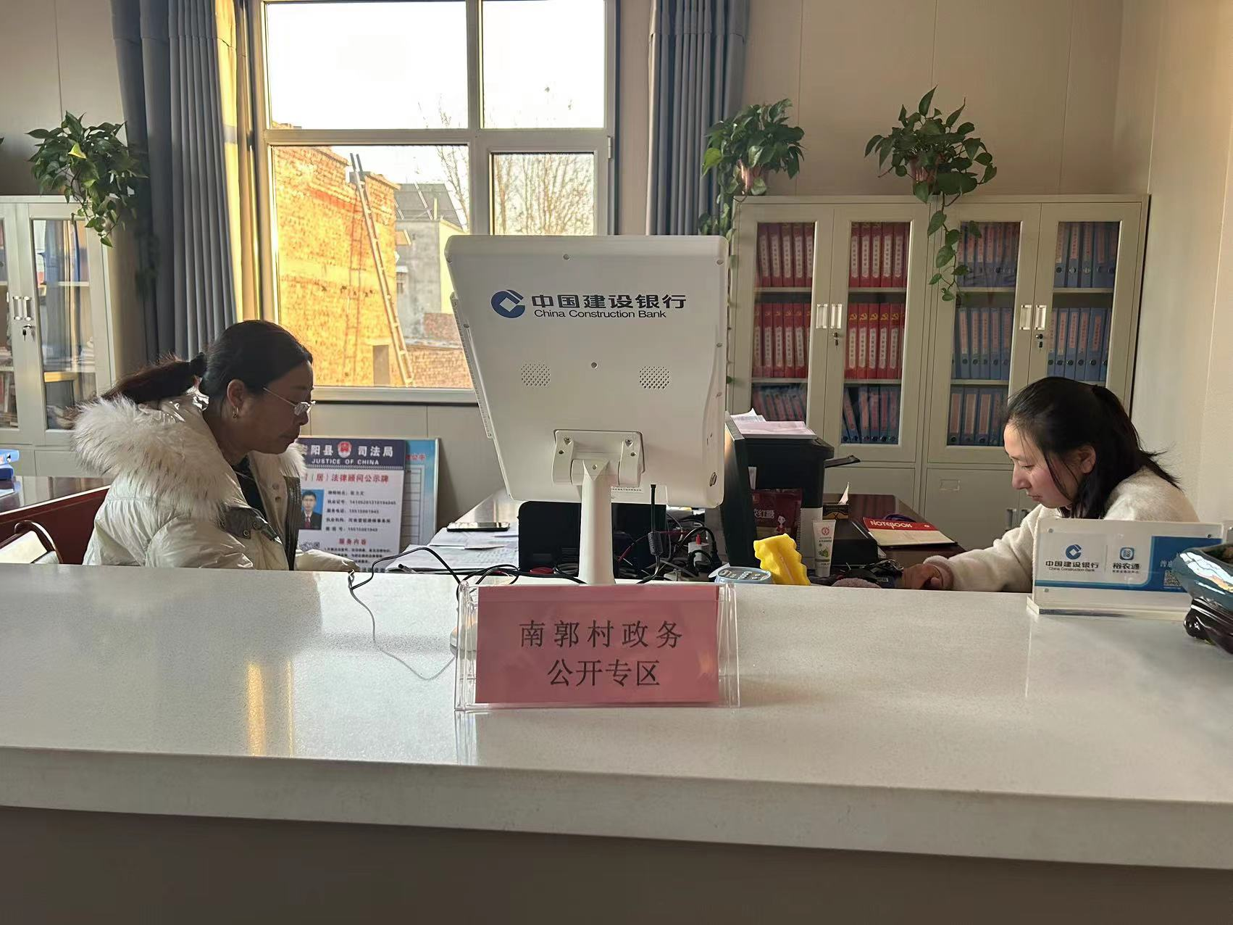

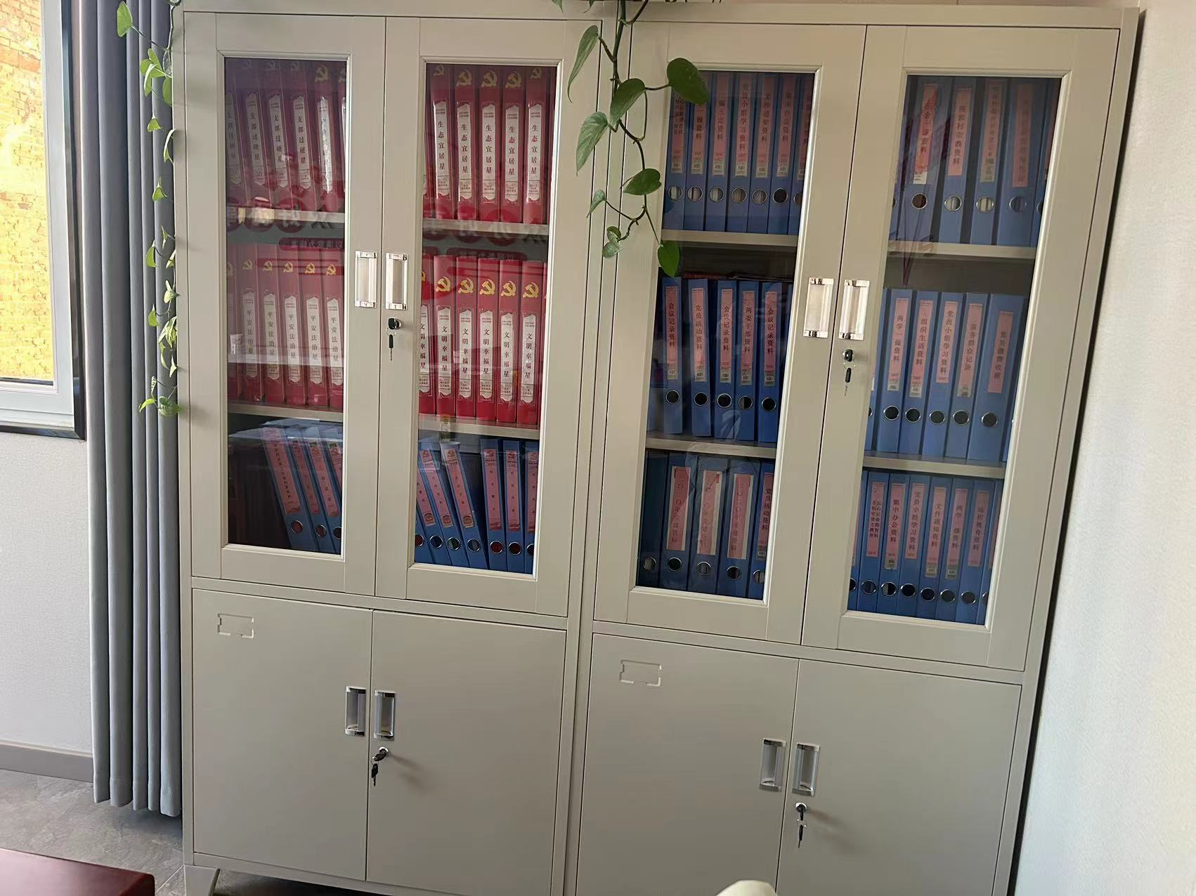

地 址：北郭乡南郭村民委员会
办公时间：周一至周五
上午8:00-12:00；
下午14:30-5:30（冬）、15:00-18:00（夏）
负责人：王红有
联系电话：13901294536

